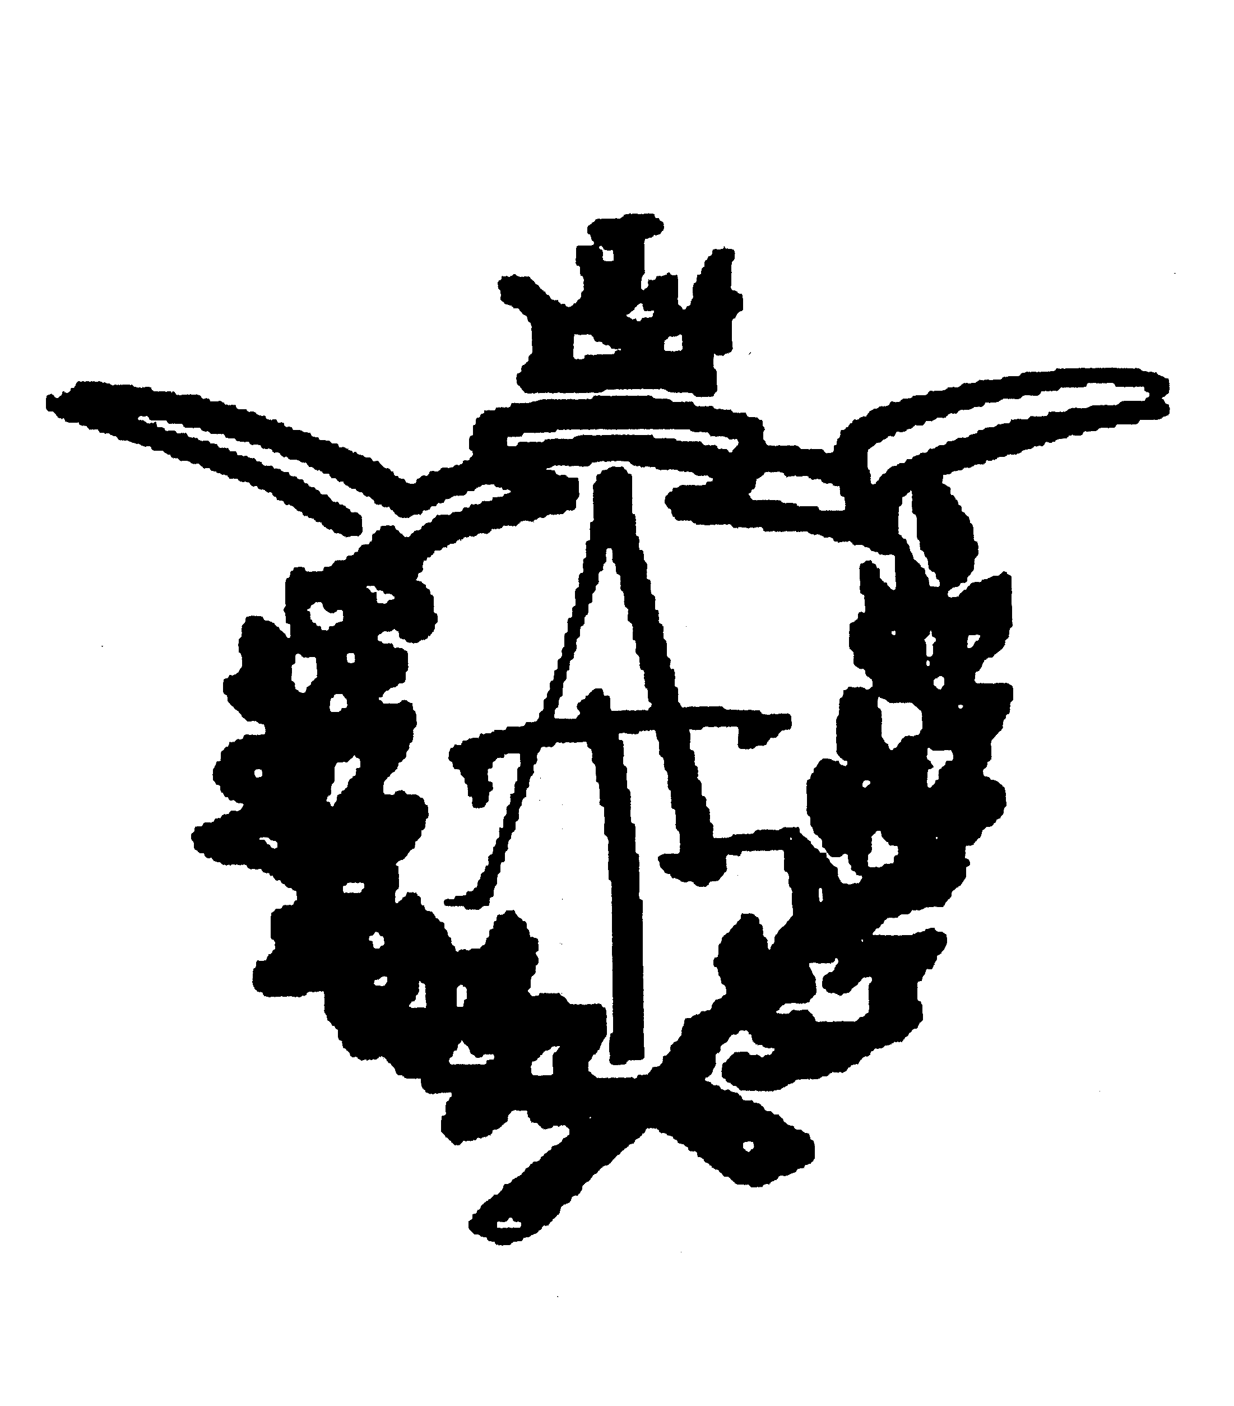
Istituto Internazionale
Andrej Tarkovskij

comunicato stampa - Milano, 4 maggio 2011

Andrej Tarkovskij. L’immagine dell’assoluto
mostra fotografica e retrospettiva dell’opera cinematografica

13 maggio - 12 giugno 2011

Spazio Oberdan, Viale Vittorio Veneto 2, Milano

In occasione dei 25 anni dalla scomparsa del regista russo Andrej Tarkovskij (4 aprile 1932 - 29 dicembre 1986), uno dei più grandi Maestri di cinema del Novecento, l’Istituto Internazionale Andrej Tarkovskij e la Provincia di Milano/Assessorato alla cultura, in collaborazione con Fondazione Cineteca Italiana, propongono una mostra fotografica e una rassegna completa sul cinema del regista russo.

La mostra, a cura di Andrej A. Tarkovskij, presidente dell’Istituto Internazionale Andrej Tarkovskij, è aperta allo Spazio Oberdan dal 13 maggio al 12 giugno, orari 10-19.30, martedì e giovedì fino alle 22, con chiusura il lunedì. L’ingresso è libero.
L’inaugurazione si tiene giovedì 12 maggio alle ore 18.30.
E’ articolata in tre sezioni: le polaroid scattate da Andrej Tarkovskij, le immagini di Lev Gornung (origine iconografica del film Lo specchio) e le fotografie scattate sul set dei film.
E’ la prima volta che una mostra così documentata e completa su Tarkovskij viene presentata, non solo in Italia ma nel mondo, e costituisce un evento eccezionale per la qualità e la quantità del materiale esposto e per la fragilità stessa del supporto (come noto delle polaroid, diversamente da riproduzioni fotografiche che partono da un negativo, può esistere una sola copia) che fa della mostra milanese un evento difficilmente replicabile.

Le 80 polaroid sono una selezione di oltre 300 scatti, risalenti agli anni 1979-1983 e divisi in due momenti, le immagini dell’ultimo periodo russo e del primo periodo vissuto in Italia.
Per la prima volta in Italia vengono mostrate 20 polaroid inedite, scattate dal regista, oltre alle 60 immagini già pubblicate nel volume Luce istantanea (Ultreya, 2002), divenuto un libro di culto tra gli appassionati di fotografia e dell’opera tarkovskiana. Le polaroid sono un aspetto poco conosciuto dell’opera artistica di Andrej Tarkovskij, l’unica testimonianza del Tarkovskij fotografo, che riafferma la profondità dello sguardo del Maestro, già noto per la bellezza e l’intensità delle sue immagini cinematografiche.
Sono immagini di un mondo interiore, immagini degli affetti, di luoghi reali e immaginari, immagini della memoria e del tempo, immagini che costituiscono l’ossatura del cinema e della visione di chi ha portato sullo schermo “un nuovo linguaggio che gli permette di afferrare la vita come apparenza, la vita come sogno” (Ingmar Bergman), immagini di un cinema dove la visione abbraccia tutta la realtà, il visibile e il non visibile, in quella “camera dove io avrei voluto penetrare e dove lui si trovava perfettamente a suo agio” (I. Bergman).
Attraverso questa camera, Tarkovskij ha creato immagini fotografiche che rileggono l’ossatura della sua cinematografia come se anche le numerose immagini famigliari ne facessero parte.

Alla concretezza della vita rappresentata dalle polaroid, si accompagnano i vitali ricordi impressi nelle lastre di Lev Gornung, lo Zio Leva, grande fotografo, poeta e amico di famiglia, il lavoro appassionato sul set dei film, tutte immagini che come tasselli di un unico mosaico ci conducono all’interno dell’opera e della vita del regista, un mondo unitario, senza cesure, come se la creazione cinematografica attingesse dal quotidiano e viceversa.
Si tratta di altre 70 foto dall’archivio del regista che completano la mostra illustrando l’infanzia del

regista e ripercorrendo la genesi del film autobiografico Lo specchio. E’ una testimonianza sulla Russia del primo Novecento, sul mondo poetico di Arsenij Tarkovskij, grande poeta e padre del regista, la cui arte era la principale fonte ispiratrice del figlio.

Numerosi volti si incontrano in questo viaggio iconico, il volto del figlio e della donna amata, il volto dell’amico poeta, e prima i volti e i giochi di Andrej e di sua sorella Marina, la dolcezza della madre, la casa natale, l’immensa campagna russa dove una presenza di affetti s’immerge in un imprendibile assenza. E poi il paesaggio italiano, come se si stagliasse dalle nebbie lucenti dei paesaggi russi, come se la nostalgia ricostruisse il proprio luogo, arriva a creare il luogo della memoria.

Alla mostra è affiancata una retrospettiva completa dell’opera cinematografica di Andrej Tarkovskij, dal 16 maggio al 9 giugno 2011, nella Sala Alda Merini dello Spazio Oberdan. Ingresso € 5,50 (proiezione delle ore 15: € 3,50) più tessera Cineteca Italiana € 3,00.
Fatta eccezione per Nostalghia, presente in rassegna in edizione italiana, tutti i film son proiettati in copie nuove e in versione originale con sottotitoli in italiano, inclusa l’ultima opera, Sacrificio. Da almeno dieci anni, una rassegna completa di Tarkovskij non viene proposta a Milano.
Oltre ai titoli firmati da Tarkovskij, la rassegna comprende Elegia moscovita, omaggio di Alexandr Sokurov al suo riconosciuto Maestro.

Ecco le pellicole in programma:
Il rullo compressore e il violino, Mosfilm, Russia, 1960 - L’infanzia d’Ivan, Mosfilm, Russia, 1962 -
Andrej Rublev, Mosfilm, Russia, 1966 - Solaris, Mosfilm, Russia, 1972 - Lo specchio, Mosfilm, Russia, 1974 –
Stalker, Mosfilm, Russia,1979 - Il tempo di viaggio, documentario con Tonino Guerra, RAI, Italia, 1980 -
Nostalghia, RAI-Gaumont, Italia-Francia, 1983 - Sacrificio, Swedish Film Institute, Svezia, 1986.



Informazioni al pubblico:
- Spazio Oberdan, tel. 02 7740 6381/6302; www.provincia.milano.it/cultura
- Istituto Internazionale Andrej Tarkovskij, info@tarkovskij.com
- Fondazione Cineteca Italiana, tel. 02 77406316; www.cinetecamilano.it

Ufficio stampa:
- Provincia di Milano/Cultura, tel.02774063.58/59
p. merisio@provincia.milano.it; m. piccardi@provincia.milano.it

Addetto stampa Assessore, tel. 02/77406386 - f.provera@provincia.milano.it
- Fondazione Cineteca Italiana, tel. 0287242114; 339 320 99 82 - silvia.boz@cinetecamilano.it

